**3 AI增强检索**

知网总库AI增强检索是在总库平台传统检索基础上，利用大模型和向量数据库技术对传统检索进行全面升级的全新智能检索平台。

AI增强检索提供的检索模式为文献检索和段落检索，其中文献检索分为快速检索和高级检索。

AI增强检索首页默认为快速检索，可点击切换高级检索和段落检索，也可通过点击左侧导航栏AI检索图标，在任意页面切换检索方式（见图3-1）。

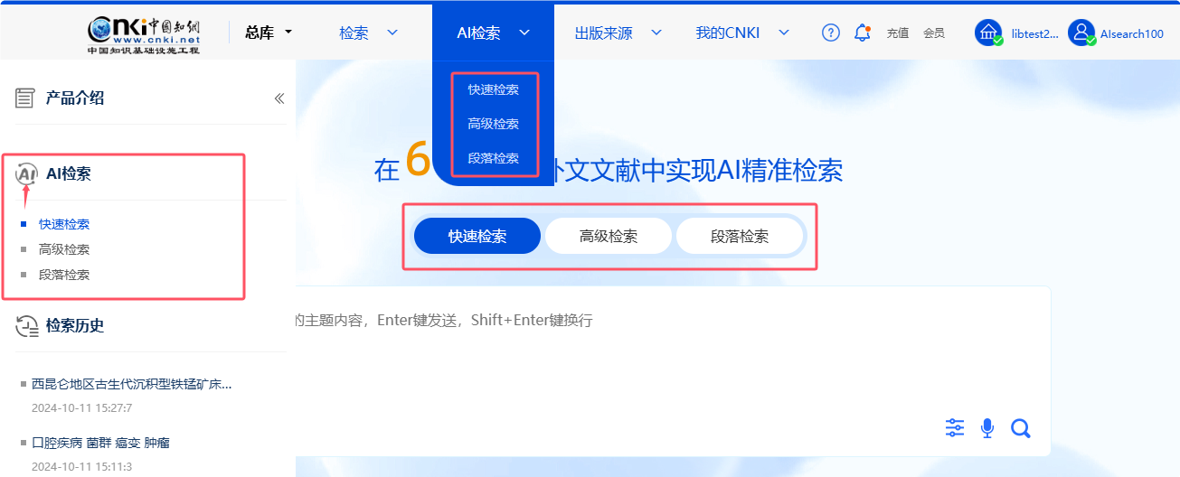

图3-1 AI增强检索首页

## 3.1 快速检索

支持自由灵活的自然语言输入和语音输入，具备高度的容错能力，智能识别检索意图；根据系统规范数据，智能提示检索词，引导规范检索。

## 3.1 快速检索 > 3.1.1 输入规则

|  |  |  |  |
| --- | --- | --- | --- |
| **检索场景** | | **输入规则** | **检索示例** |
| **内容检索**（检索主题、篇名、关键词、摘要、小标题） | **不指定检索项，默认主题检索** | 可输入单个或多个主题词，也可用自然语言描述主题 | 1. 查找关于人工智能的文献 2. 人工智能 网络安全 3. 城市绿化对空气质量的改善作用 4. 关于锂离子电池正极材料磷酸铁锂（LiFePO4）的制备方法，以及其倍率性能、直流内阻和循环稳定性等电化学性能的研究 |
| **指定检索项** | 输入明确的检索项 | 1. 篇名含人工智能的文献 2. 题名=人工智能与网络安全 3. 题目为人工智能与网络安全保密 4. 摘要：人工智能领域与网络安全保密领域 |
| **外部特征检索**（检索作者、第一作者、通讯作者、作者单位、期刊、分类号、DOI等） | **使用系统规范数据精准查找** | 输入实体对象名称，从推荐列表中选择并执行检索 | 检索作者：[1]王大中 [2]王大中 清华  检索作者单位：[1]清华大学  检索期刊：[1]物理学报  检索基金：[1]国家自然科学基金 |
| **字面匹配查找** | 输入实体对象名称，系统可智能识别，为确保识别准确，建议输入明确的检索项 | [1]作者=王大中 作者单位：清华大学  [2]文献来源：核动力工程 |
| **组合检索** | **内容与外部特征组合** | 自然语言表达出检索主题，并输入作者、机构、出版物等名称 | 主题+作者单位：[1]清华大学发表关于人工智能的文献  主题+文献来源：[1]物理学报发表的关于量子理论的文献 |
| **检索项和控制条件、排序等组合** | 合理表达，如主题+控制条件+排序 | 清华大学在2024年发表的人工智能领域的北大核心文献，按时间排序 |

1. 如果使用快速检索进行多条件组合检索，各条件目前采用“与”的逻辑组合，快速检索暂不将AND、OR、NOT、\*（与）、+（或）、-（非）等处理为运算符，此类运算组合可使用高级检索。
2. 检索范围：学术期刊、博士、硕士、国内会议、国际会议、报纸、特色期刊、学术辑刊。
3. 其他检索项：导师、第一导师、论文集名称、报纸名称、ISSN、CN、栏目信息、学位授予单位、学科专业、会议名称、主办单位等。
4. 控制条件：发表时间、更新时间、北大核心、CSSCI、CSCD、双一流、一流大学、一流学科、优秀论文级别、论文集类型、会议级别等。

## 3.1 快速检索 > 3.1.2 检索区

检索区主要分为两部分，上半部分为检索条件输入区和检索控制区，下半部分为检索tips示例说明区。

### 3.1.2.1 检索条件输入区

检索区输入框支持键盘输入和语音输入两种输入方式（见图3.1.2.1）。

键盘输入方式：键盘输入shift+enter为换行；键盘输入enter为检索，与检索框右下角“检索”按钮IMG_256功能一致。

语音输入方式：点击录音按钮可开始录制声音，录音时长上限为30秒。点击停止录音或达到录音时长上限后，系统会将音频转换成文本，并添加到输入框中。

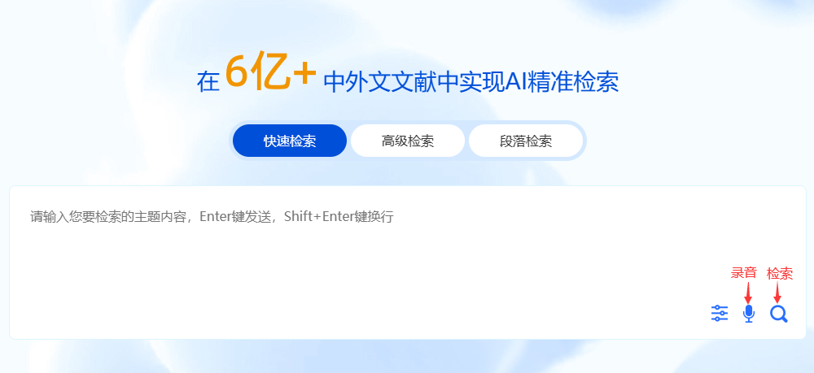

图3.1.2.1 快速检索输入功能

### 3.1.2.2 检索控制区

检索控制区的主要作用是通过资源类型选择，对检索结果进行范围控制。

点击检索输入框右下方的资源类型按钮设置资源范围，默认是选中全部资源类型。资源类型包括：学术期刊、博士、硕士、国内会议、国际会议、报纸、特色期刊、学术辑刊（见图3.1.2.2）。

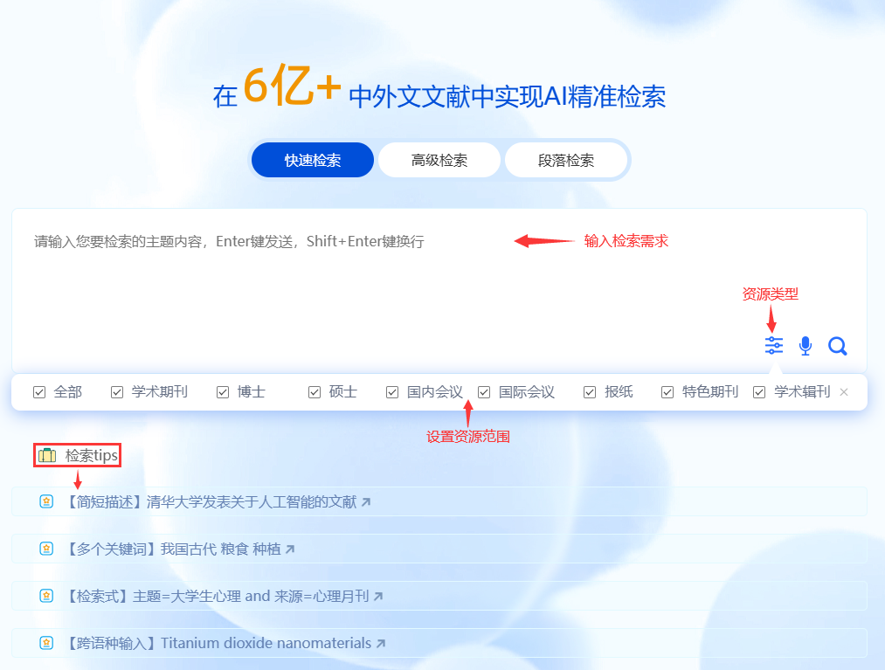

图3.1.2.2 快速检索区

### 3.1.2.3 检索tips

参考“检索tips”，在检索框内输入恰当的检索需求后进行检索。点击检索示例可直接执行检索（见图3.1.2.2）。

## 3.1 快速检索 > 3.1.3 检索引导

平台提供检索引导功能，根据输入的检索词智能提示，选择提示内容，可更便捷地得到精准结果。检索引导包括：作者、机构、基金、文献来源、分类号、DOI引导。选择推荐的作者、机构、基金、文献来源，调用规范数据，实现精准定位。

### 3.1.3.1 作者引导

输入作者姓名，推荐同名作者及其机构，选择后可精准定位所要查找的作者。

示例：输入“王大中”，选择“王大中清华大学”，就能够检出所有清华大学的王大中所发表的文献（见图3.1.3.1-1）。

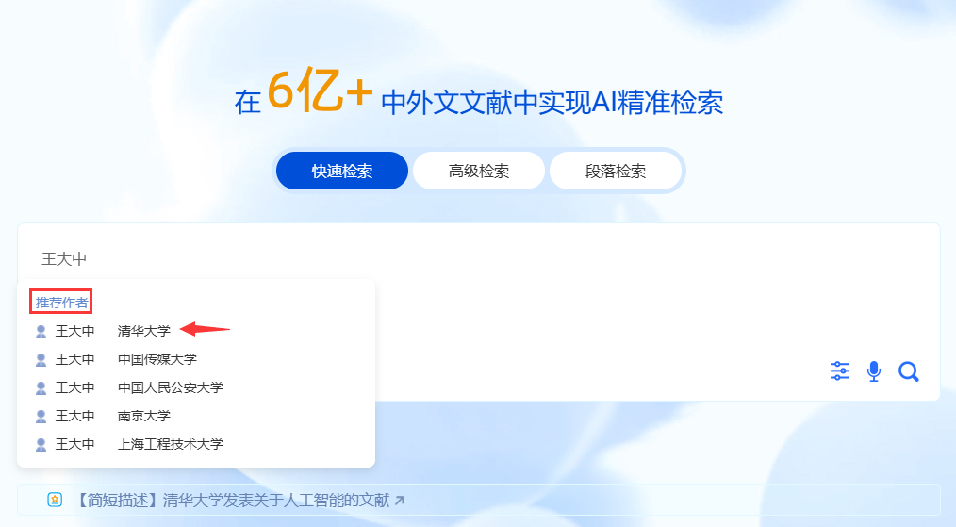

图3.1.3.1-1 作者引导（1）

支持输入作者姓名+空格+机构名称，提示作者及其机构。

示例：输入“王大中 清华”，提示“王大中 清华大学”，选择后可检索出所有清华大学的王大中所发表的文献（见图3.1.3.1-2）。

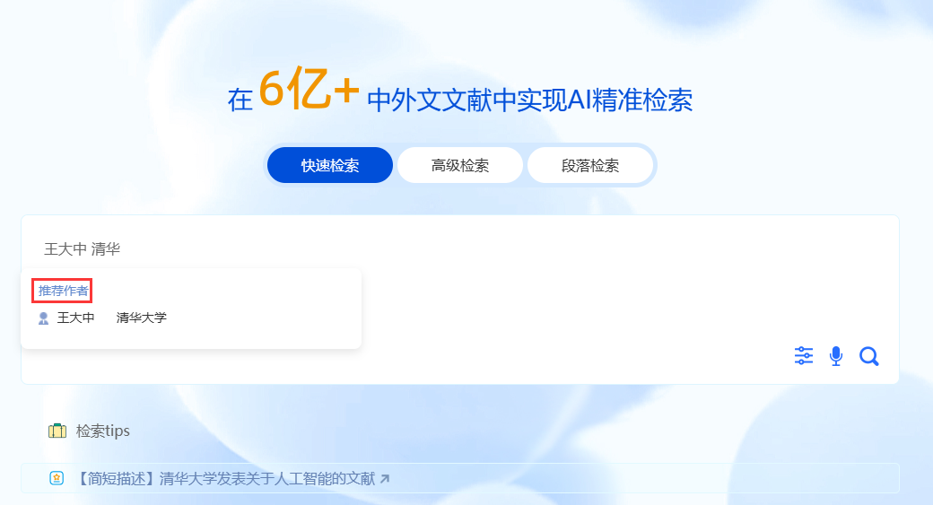

图3.1.3.1-2 作者引导（2）

### 3.1.3.2 机构、基金、文献来源引导

输入内容被识别为机构、文献来源、基金的，检索框下提示包含检索词的规范机构、文献来源、基金名称，选择后使用规范代码检索。有文献来源引导功能的资源类型包括：期刊名称、学位授予单位、论文集名称、报纸名称。

示例：输入“电子”，提示框内显示包含“电子”的机构、文献来源、基金名称引导列表（见图3.1.3.2）。

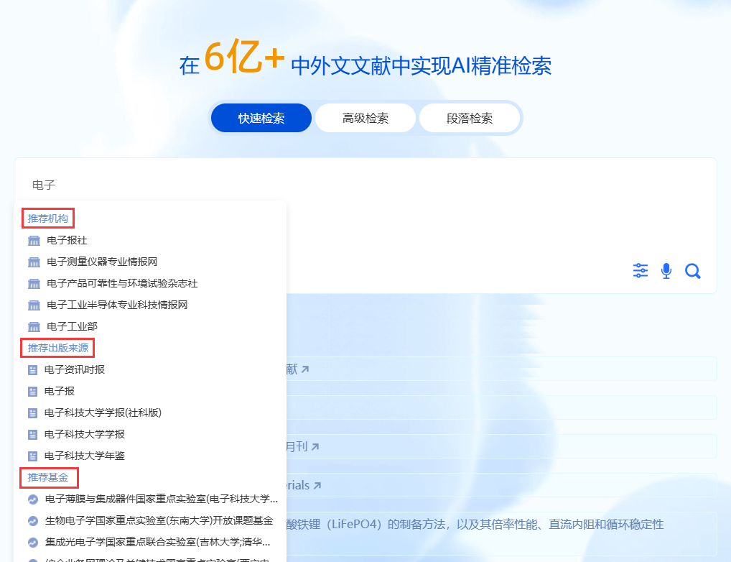

图3.1.3.2 机构、基金、文献来源引导

### 3.1.3.3 分类号引导

输入内容被识别为中图分类号的，提示中图分类号及对应分类，选择后使用分类号检索。

示例：输入“S2”，列表中选择所要查找的中图分类号，检索结果会包含此中图分类号下的所有文献（见图3.1.3.3）。

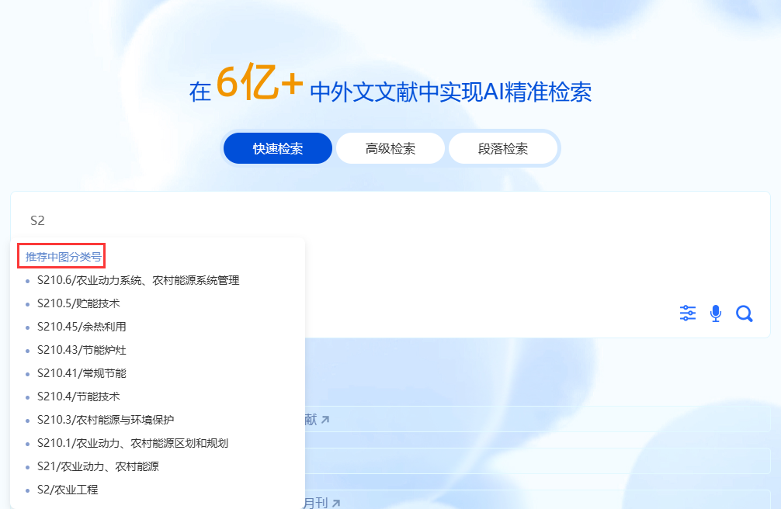

图3.1.3.3 分类号引导

### 3.1.3.4 DOI引导

输入内容被识别为DOI的，提示DOI号，选择后使用DOI检索，精准定位。

示例：输入“10.13745/j.esf.sf.2023.2.83”，选择“10.13745/j.esf.sf.2023.2.83”后点击检索，检索结果是该DOI对应的文献（见图3.1.3.4）。

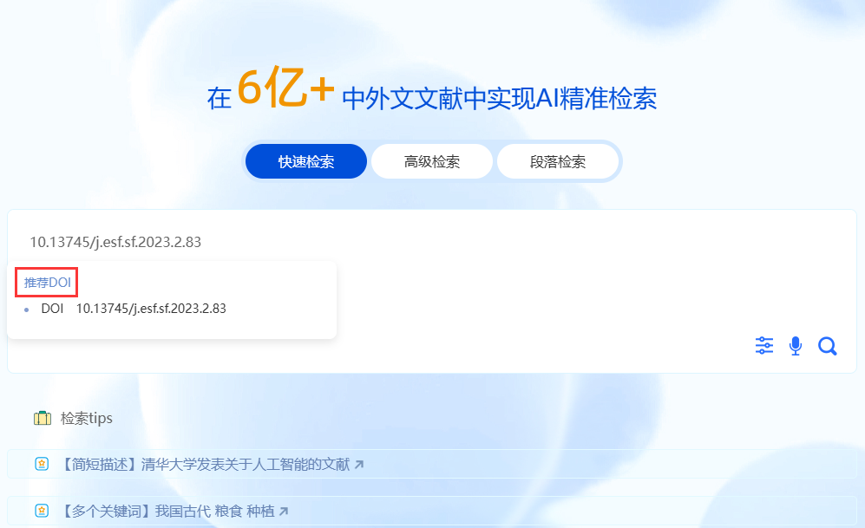

图3.1.3.4 DOI引导

## 3.1 快速检索 > 3.1.4 文献检索结果

文献检索结果页面满足用户查看检索结果和对检索结果进行排序分组等需求。文献检索结果分为以下功能模块：检索输入区、检索式/延伸检索、检索结果分组、检索结果列表（见图3.1.4）。

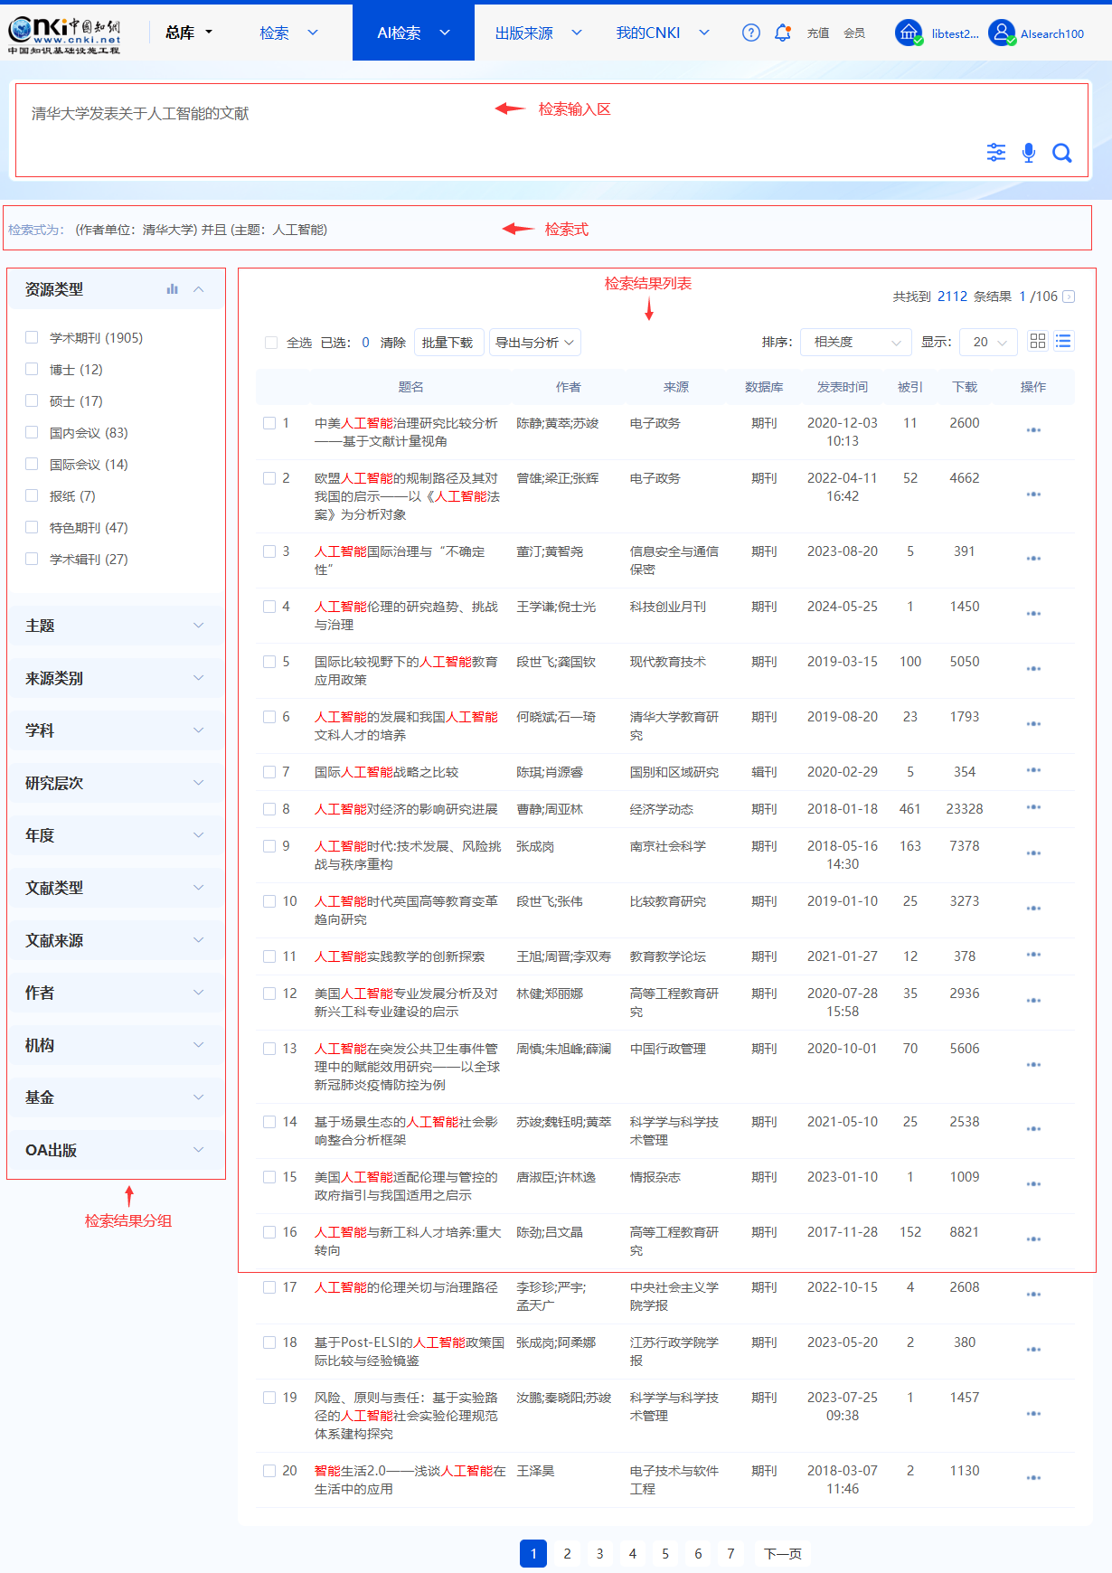

图3.1.4 文献检索结果

### 3.1.4.1 检索输入框

执行快速检索后，修改检索框内输入的内容，可重新检索（见图3.1.4.1）。检索操作方式同3.1.2 检索区。

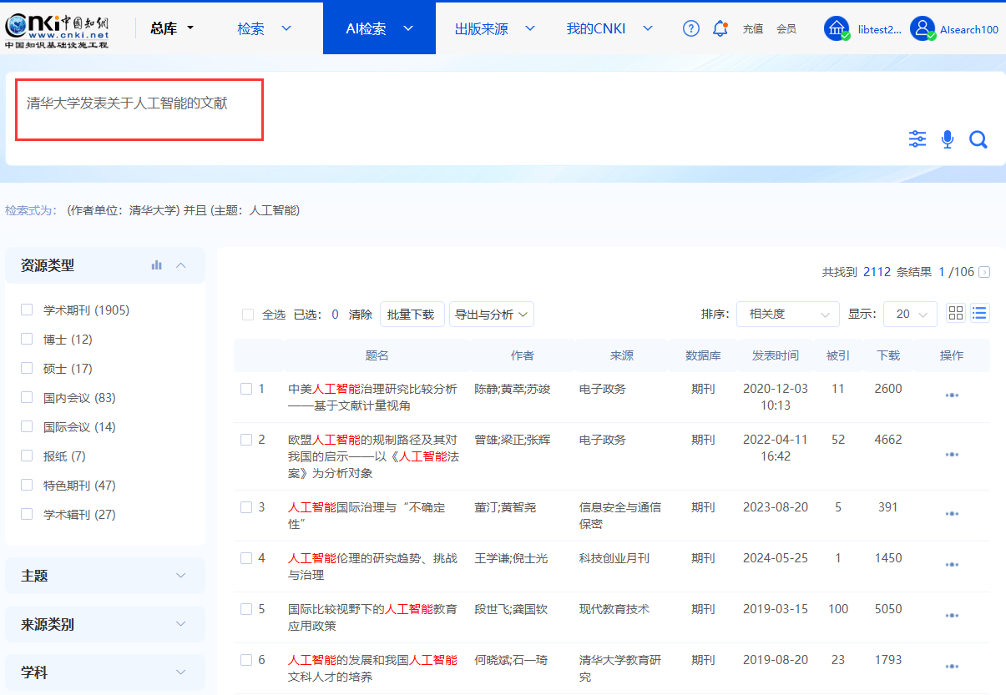

图3.1.4.1 检索输入框

### 3.1.4.2 延伸检索

大模型生成延伸检索，拓展和调整用户的输入表达。

单击“延伸检索”显示延伸检索弹窗，显示延伸出的相关检索表达，单击延伸内容可执行快速检索。单击“重新生成”可重新生成延伸内容，单击“关闭”延伸内容切换为收回状态（见图3.1.4.2）。

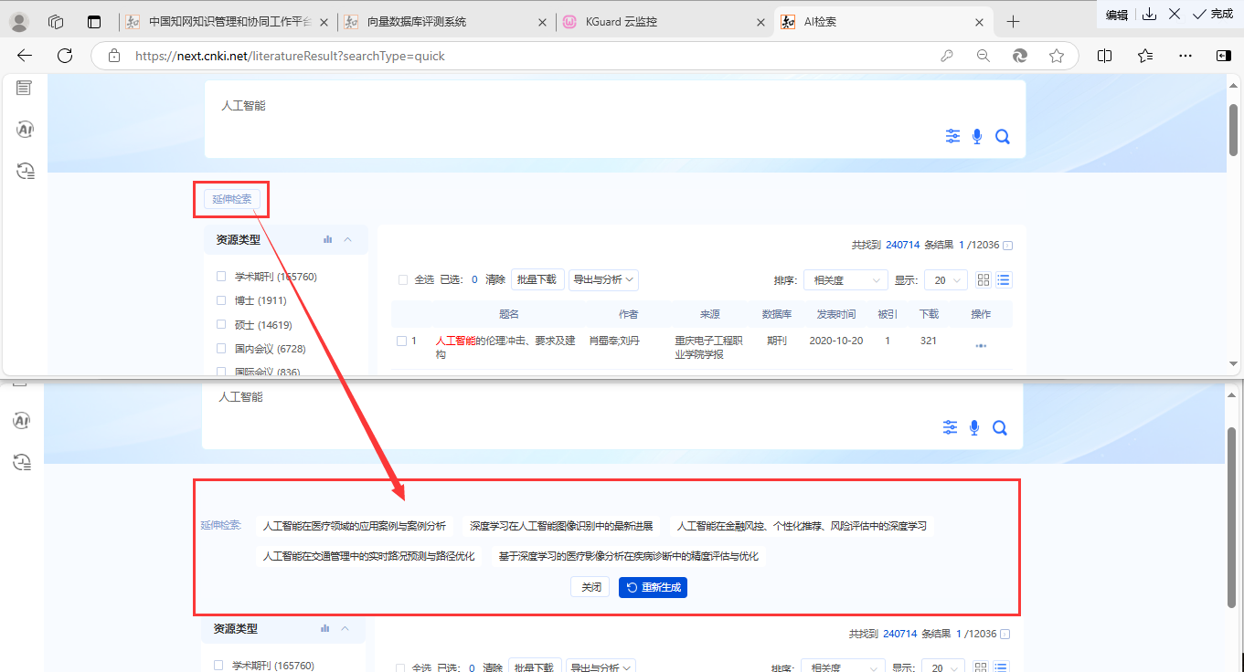

图3.1.4.2 延伸检索

### 3.1.4.3 检索结果分组

文献检索结果区左侧为分组筛选区，提供多层面的筛选角度，并支持多个条件的组合筛选，以快速、精准地从检索结果中筛选出所需的优质文献。

默认展开第一个分组项的部分分组内容，鼠标点击展开按钮，可查看分组项中的更多分组内容。点击分组标签上的下拉箭头，展开分组项（见图3.1.4.3-1）。

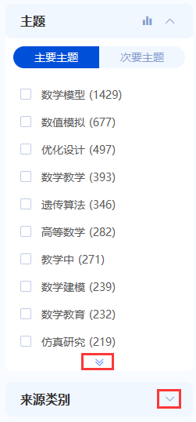

图3.1.4.3-1 文献检索结果分组

检索结果分组项包含资源类型、主题、来源类别、学科、研究层次、年度、文献类型、文献来源、作者、机构、基金、OA出版。其中，资源类型分组项只有在选中两个及以上的资源类型时才显示，如：选中“学术期刊”则不显示“资源类型”分组项，同时选中学术期刊、博士，资源类型分组显示学术期刊、博士分组（见图3.1.4.3-2、图3.1.4.3-3）。

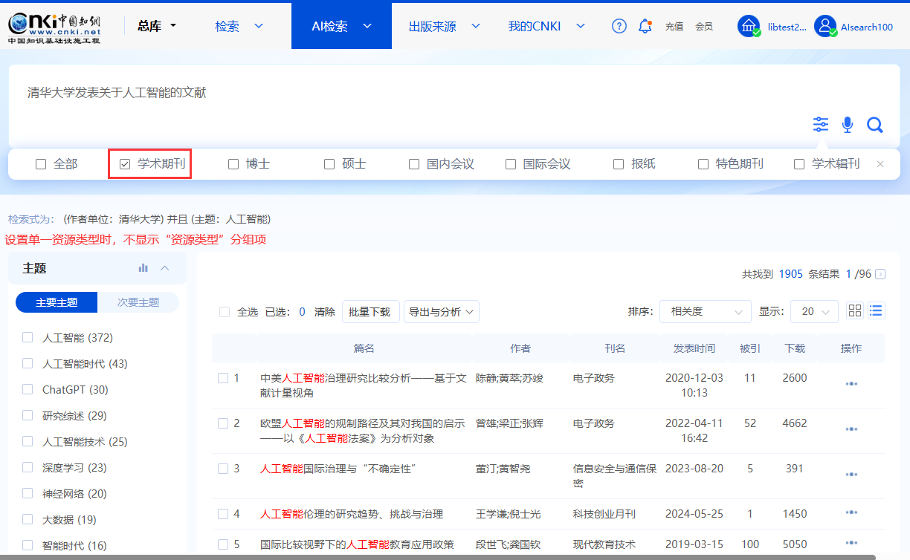

图3.1.4.3-2 不显示“资源类型”分组项

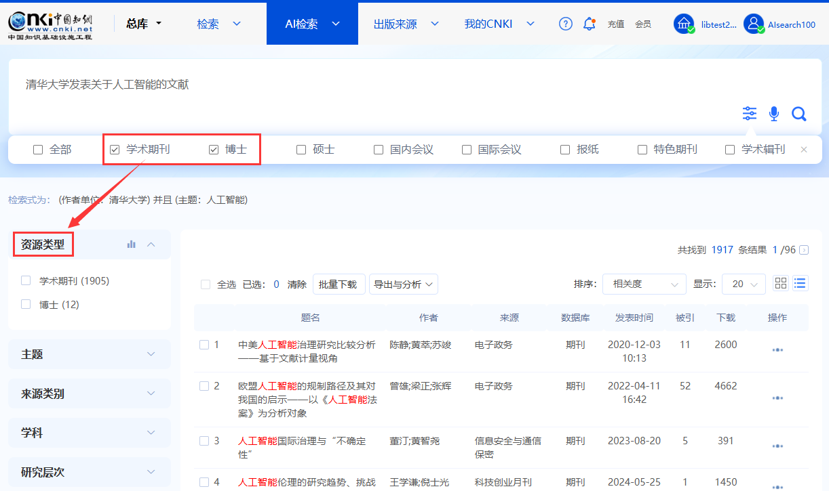

图3.1.4.3-3 显示“资源类型”分组项

**（1）分组项细化**

主题分组细化为主要主题、次要主题，依据某主题词在文献中所占的份量划分。

**（2）分组可视化**

各分组项提供可视化分析功能，直观反映检索结果某个分组类别的文献分布情况，点击图标查看可视化图像，如图3.1.4.3-4所示。

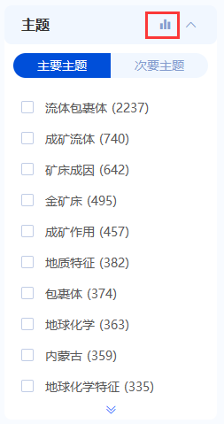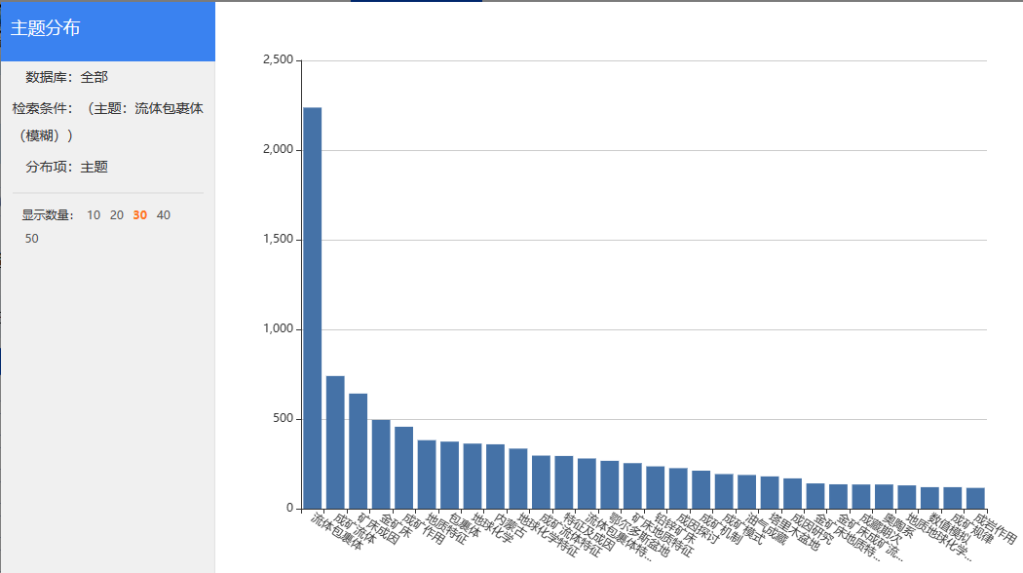

图3.1.4.3-4 分组可视化

### 3.1.4.4 检索结果列表

检索结果列表包括文献列表、排序、批量下载、导出与分析等内容，可对检索结果做进一步处理和分析（见图3.1.4.4-1）。

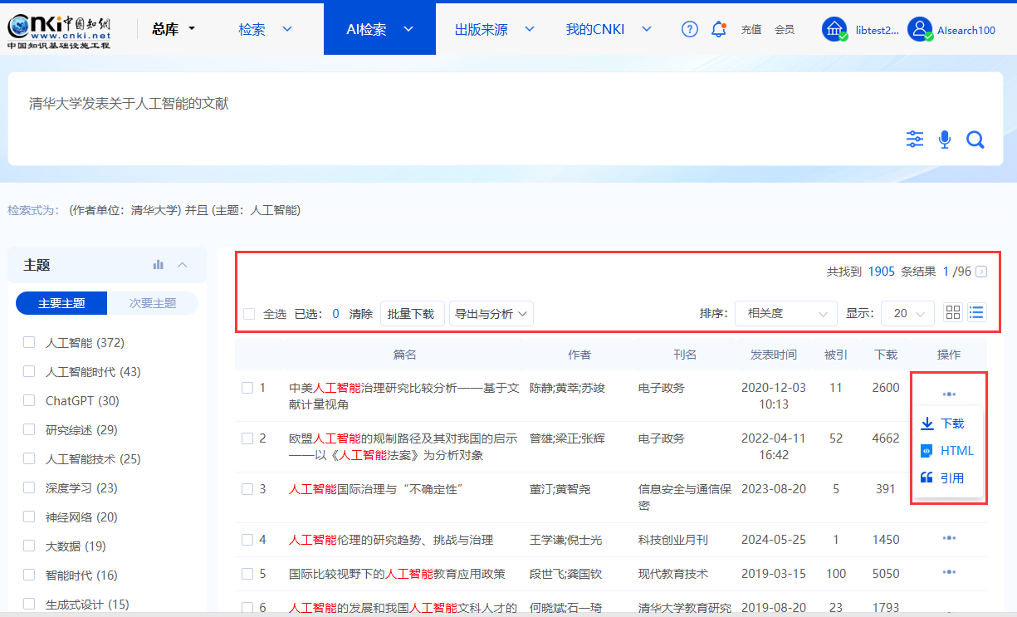

图3.1.4.4-1 文献检索结果列表

**（1）结果数量、排序、显示、翻页**

提供发表相关度、发表时间、被引、下载、综合排序、显示条数，可根据需要选择相应的排序方式和每页显示条数（见图3.1.4.4-2）。

检索结果默认按相关度排序，相关度排序是根据检索词和文献之间的相关性降序排列。综合排序是根据相关度、重要性系数、时间系数等计算后得到的一个综合值进行排序。

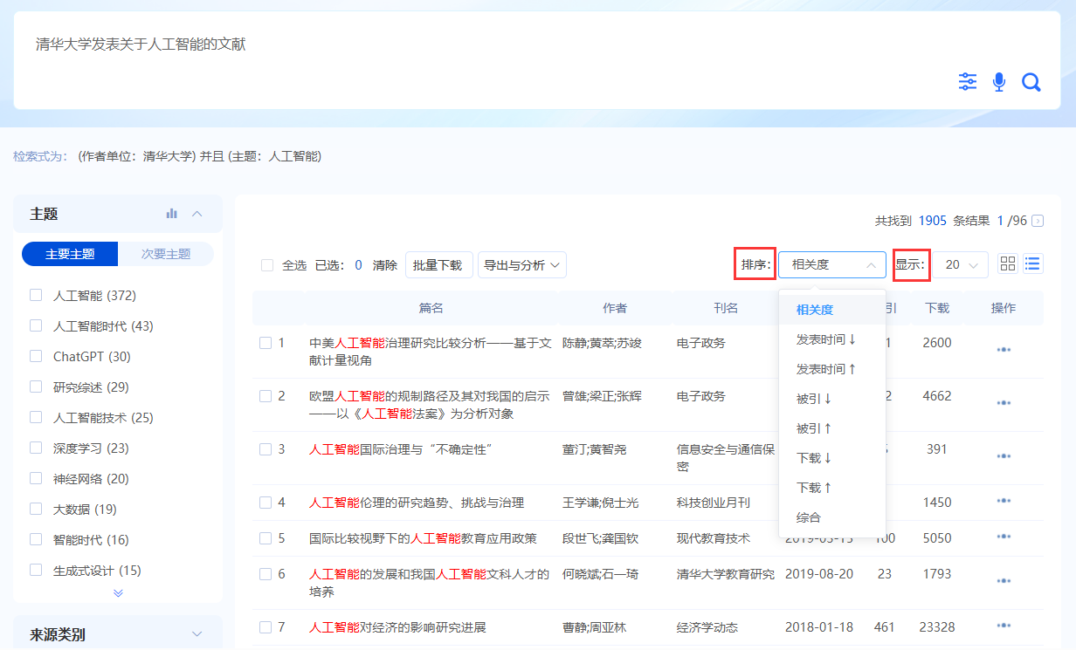

图3.1.4.4-2 排序、显示条数

**（2）显示模式-详情模式**

检索结果的浏览模式可切换为详情模式或列表模式。详情模式显示较为详细的文献信息，可通过浏览题录信息确定是否为所查找的文献。右上角为操作功能区，可进行下载、HTML阅读和引用操作（见图3.1.4.4-3）。

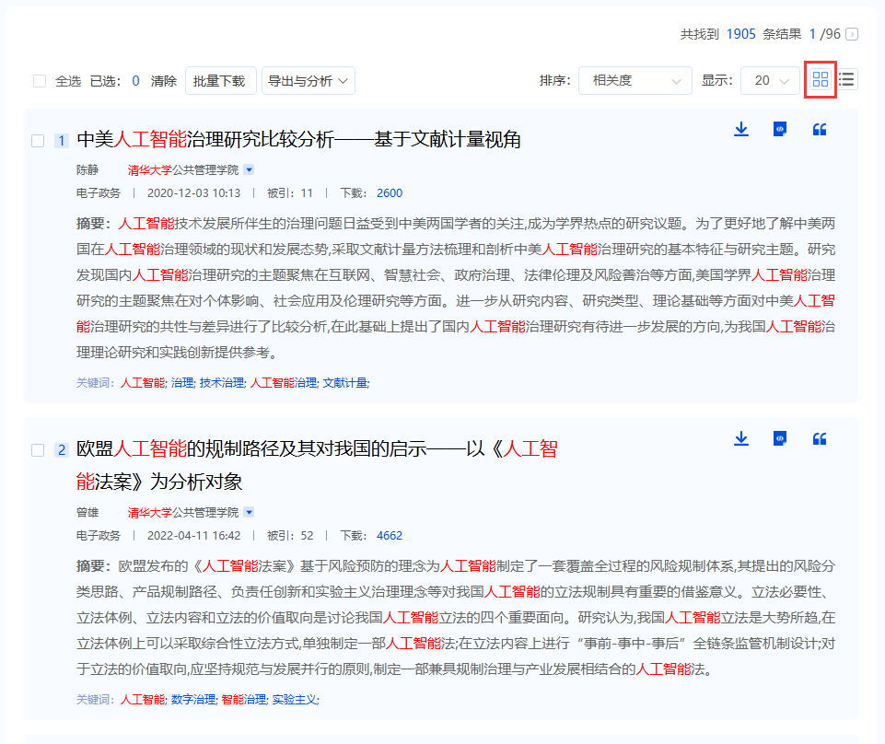

图3.1.4.4-3 检索结果详情模式

**1）题录摘要**

显示文章题名、作者及单位、资源类型、文献来源、发表时间、被引频次、下载频次、文章摘要、原文关键词。

点击题名进入文献知网节，点击文献来源名称如刊名进入出版物详情页，点击关键词进入关键词知网节。

期刊、会议、辑刊文献经规范后的作者，作者及其单位对应显示，默认显示第一作者及其单位，点击展开箭头可查看全部作者及其对应单位。作者及其机构经过规范的，点击作者或单位名称，跳转至作者知网节或机构知网节。

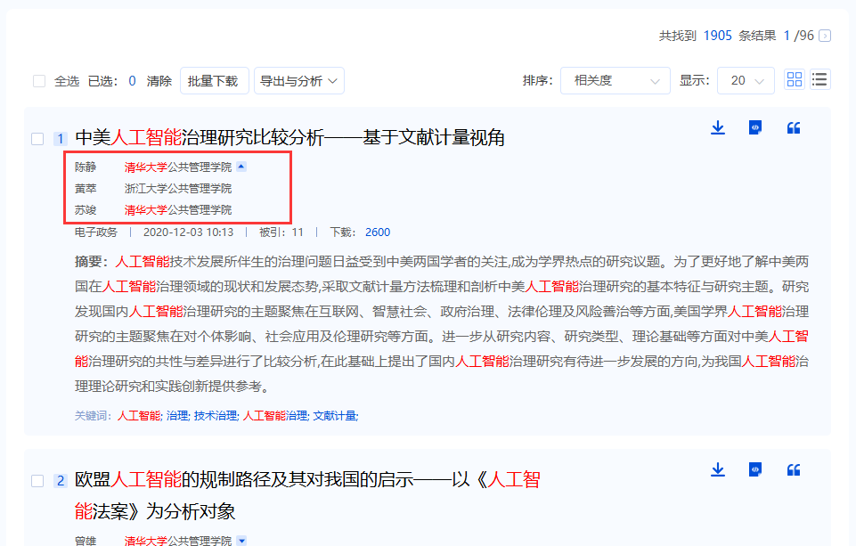

图3.1.4.4-4 作者信息

**2）功能操作**

单篇文献提供阅读、下载、引用等功能。

下载功能，有下载权限的账号可点击下载原文。

阅读功能，已加工为html的文章登录机构账号后可进行html阅读，未加工html的文章提供CAJ在线阅读原文。

引用功能，点击后可复制该篇文献的引文格式加以引用。此功能提供三种格式的引文，国标格式默认选中，可直接复制粘贴，其他格式点击文字内容则选中。引用单篇文献的，不需再勾选后导出，操作更加便捷。

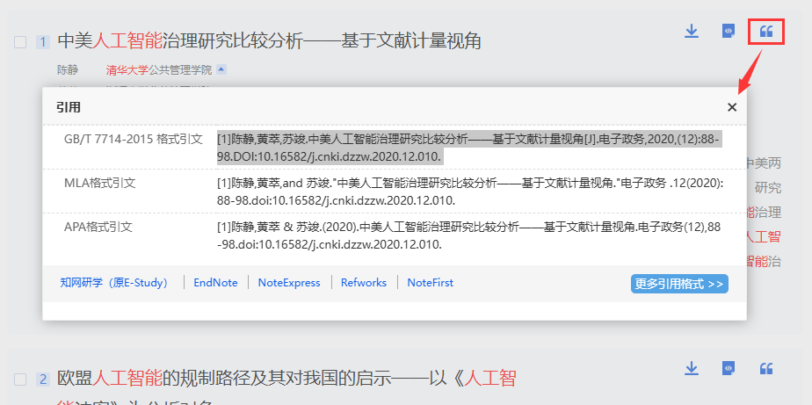

图3.1.4.4-5 引用

**（3）显示模式-列表模式**

列表模式简洁明了，便于快速浏览和定位。列表模式以列表形式展示检索结果，提供文章题名、作者、来源、发表时间、被引频次、下载频次等关键信息，同时也提供下载、阅读等功能，操作及跳转规则与详情模式相同（见图3.1.4.4-6）。

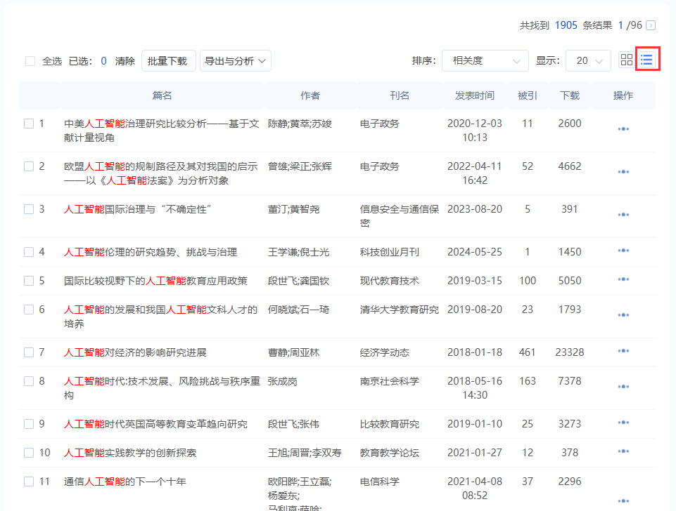

图3.1.4.4-6 检索结果列表模式

## 3.2 高级检索 > 3.2.1 高级检索特点

高级检索支持多字段逻辑组合，自由构建检索表达，并可通过选择精确或模糊的匹配方式、检索控制等方法完成较复杂的检索，得到符合需求的检索结果。

多字段组合检索的运算优先级，按从上到下的顺序依次进行。

## 3.2 高级检索 > 3.2.2 检索区

检索区主要分为三部分，上半部分为检索条件输入区，中间部分为检索控制区，下半部分为功能说明区。

### 3.2.2.1 检索条件输入区

默认显示主题、作者两个检索框，可自由选择检索项、检索项间的逻辑关系、检索词匹配方式等（见图3.2.2.1-1）。

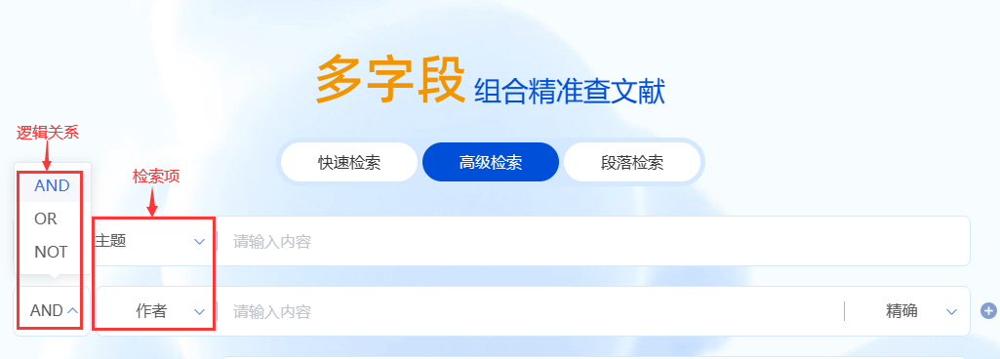

图3.2.2.1-1 检索条件输入区（1）

点击检索框后的**＋**、**－**按钮可添加或删除检索项，最多支持10个检索项的组合检索（见图3.2.2.1-2）。

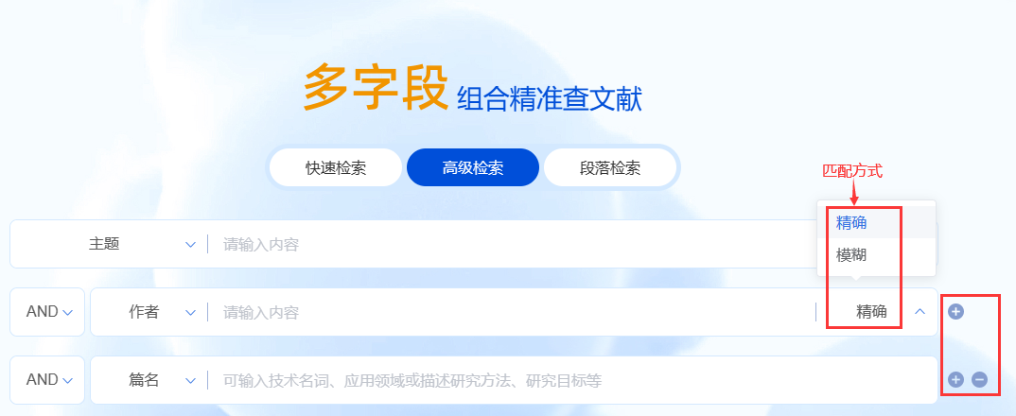

图3.2.2.1-2 检索条件输入区（2）

### 3.2.2.2 检索控制区

检索控制区的主要作用是通过时间选择和资源类型设置，对检索结果进行范围控制。控制条件包括：时间范围和资源类型（见图3.2.2.2）。

点击资源类型按钮设置资源范围，默认是选中全部资源类型。资源类型包括：学术期刊、博士、硕士、国内会议、国际会议、报纸、特色期刊、学术辑刊（见图3.2.2.2）。

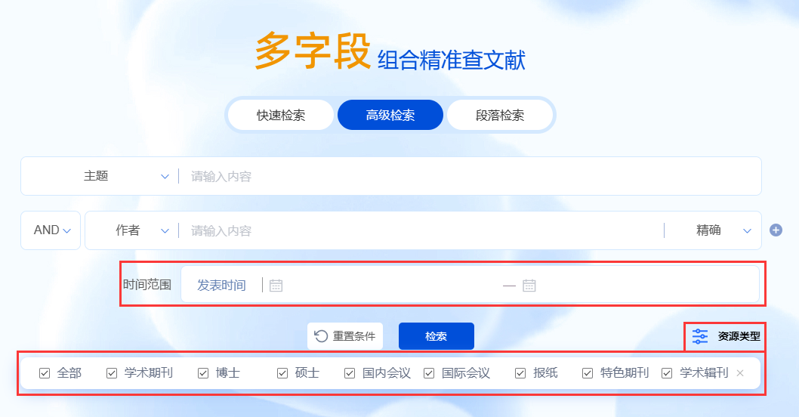

图3.2.2.2 检索控制区

## 3.2 高级检索 > 3.2.3 检索项

检索项包括：主题、篇名、关键词、摘要、小标题、作者、作者单位、第一作者、通讯作者、基金、参考文献、分类号、文献来源、DOI。

**▶ 主题、篇名、关键词、摘要、小标题**

此类内容检索项支持用户根据检索项的特点，自由输入检索内容，进行语义相似查找。

**▶ 作者检索**

期刊、报纸、会议、学位论文、辑刊的作者为文章中、英文作者。

**▶ 作者单位检索**

期刊、报纸、会议、辑刊的作者单位为原文给出的作者所在机构的名称。学位论文的作者单位包括作者的学位授予单位及原文给出的作者任职单位。

**▶ 第一作者检索**

只有一位作者时，该作者即为第一作者。有多位作者时，将排在第一个的作者认定为文献的第一责任人。

**▶ 通讯作者检索**

目前期刊文献对原文的通讯作者进行了标引，可以按通讯作者查找期刊文献。通讯作者指课题的总负责人，也是文章和研究材料的联系人。

**▶ 基金检索**

根据基金名称，可检索受到此基金资助的文献。支持基金检索的资源类型包括：期刊、会议、学位论文、辑刊。

**▶ 参考文献检索**

检索参考文献里含检索词的文献。支持参考文献检索的资源类型包括：期刊、会议、学位论文、辑刊。

**▶ 分类号检索**

通过分类号检索，可以查找到同一类别的所有文献。期刊、报纸、会议、学位论文、辑刊的分类号指中图分类号。

**▶ 文献来源检索**

文献来源指文献出处。期刊、辑刊、报纸、会议的文献来源为文献所在的刊物。学位论文的文献来源为相应的学位授予单位。

**▶ DOI检索**

输入DOI号检索期刊、学位论文、会议、报纸。国内的期刊、学位论文、会议、报纸只支持检索在知网注册DOI的文献。

## 3.2 高级检索 > 3.2.4 检索引导

平台提供智能引导功能，根据输入的检索词智能提示，选择提示内容，可更便捷地得到精准结果。使用引导功能后，不支持在检索框内进行修改，修改后可能得到错误的结果或得不到检索结果。检索引导包括：作者、机构、基金、文献来源。其中，机构、基金、文献来源引导具体描述分别参见3.1.3.2 机构、基金、文献来源引导。高级检索的智能引导，支持勾选最多5项提示内容。

### 3.2.4.1 作者引导

输入作者姓名，显示同名作者及其一级机构列表。一级机构下，显示其“标准一级机构代码”对应的“原文机构”列表。原文机构默认收起，点击+号展开。

同一作者代码对应的一级机构及其对应的“原文机构”不能同时勾选。

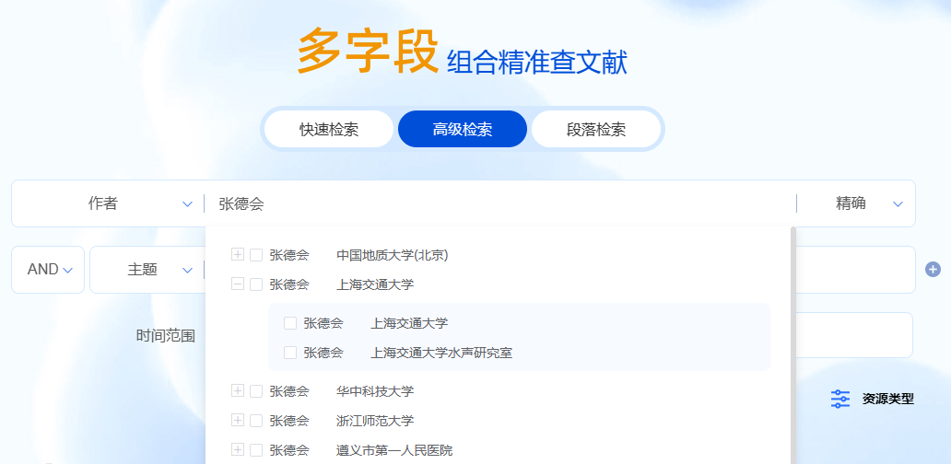

图3.2.4.1-1 作者引导（1）

在作者名称后输入空格，再输入机构名称，显示作者及其一级机构。

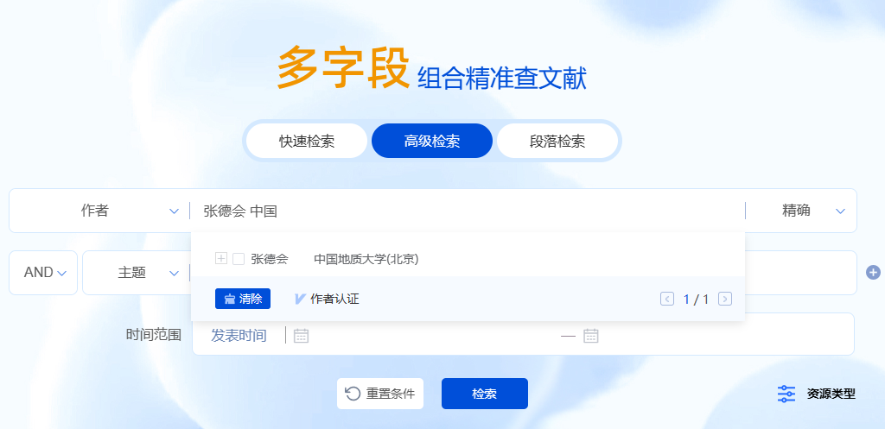

图3.2.4.1-2 作者引导（2）

实名认证作者标识：认证且认领了文章的作者后显示“作者认证”标识。在作者引导中，优先展示已经完成作者认证并进行学术成果认领的作者。

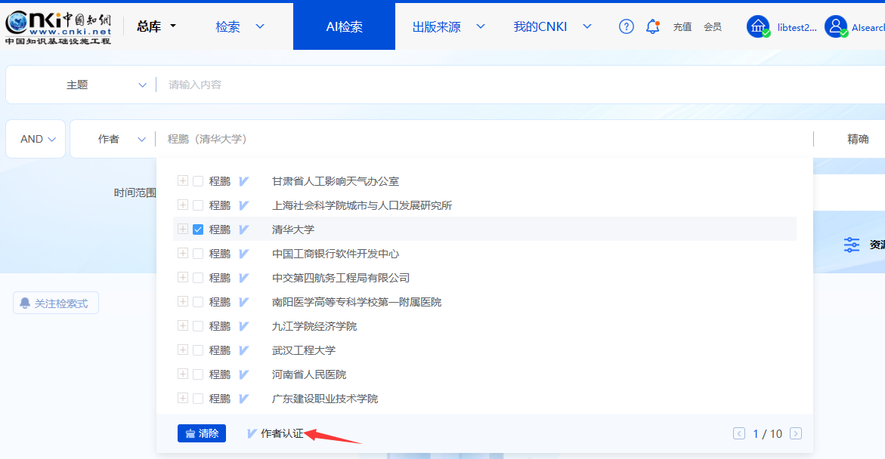

图3.2.4.1-3 作者引导（3）

## 3.2 高级检索 > 3.2.5 匹配方式

主题、篇名、关键词、摘要、小标题不提供匹配模式。其他检索项提供精确、模糊两种匹配模式，其中默认模糊匹配的检索项为作者单位，其余默认精确匹配（作者、第一作者、通讯作者、基金、参考文献、分类号、文献来源、DOI）。

参考文献的精确匹配，是指检索词作为一个整体在该检索项进行匹配，完整包含检索词的结果。模糊匹配，则是检索词进行分词后在该检索项的匹配结果。

作者、作者单位、基金、分类号、文献来源、DOI的精确匹配，是指作者、作者单位、基金、分类号、文献来源或DOI与检索词完全一致。模糊匹配，是指关键词、作者、机构、基金、分类号、文献来源或DOI包含检索词。

## 3.2 高级检索 > 3.2.6 同字段组合运算

检索项支持运算符\*、+、-、''、""、()进行同一检索项内多个检索词的组合运算，检索框内输入的内容不得超过120个字符。适用检索项：作者、作者单位、第一作者、通讯作者、基金、参考文献、分类号、文献来源、DOI。

输入运算符\*(与)、+(或)、-(非)时，前后要空一个字节，优先级需用英文半角括号确定。

若检索词本身含空格或\*、+、-、()、/、%、=等特殊符号，进行多词组合运算时，为避免歧义，须将检索词用英文半角单引号或英文半角双引号引起来。

示例：

（1）作者检索项后输入：刘玲 \* 贾娟，可以检索到作者包含“刘玲”及“贾娟”的文献。

（2）作者单位检索项后输入：(清华大学 + 北京大学) \* 环境学院，可以检索到作者单位为“清华大学”或“北京大学”的环境学院发表的相关文献。

（3）如果需检索作者包含“Andreas Fleischmann”和“陈颖”的文献，在作者检索项后输入：'Andreas Fleischmann' \* '陈颖'。

## 3.2 高级检索 > 3.2.7 文献检索结果

文献检索结果页面满足用户查看检索结果和对检索结果进行排序分组等需求。文献检索结果分为以下功能模块：检索输入区、检索式、检索结果分组、检索结果列表。其中，检索结果分组的具体描述参见3.1.4.3 检索结果分组，检索结果列表的具体描述参见3.1.4.4 检索结果列表。

### 3.2.7.1 检索输入框

高级检索执行检索后，检索区默认仅显示单字段检索框，缩减检索区空间，重点展示检索结果，单击下拉按钮显示完整检索区，检索区扩展状态可允许多字段检索以及对检索范围进行控制（见图3.2.7.1-1、图3.2.7.1-2）。检索操作方式同3.2.2 检索区。

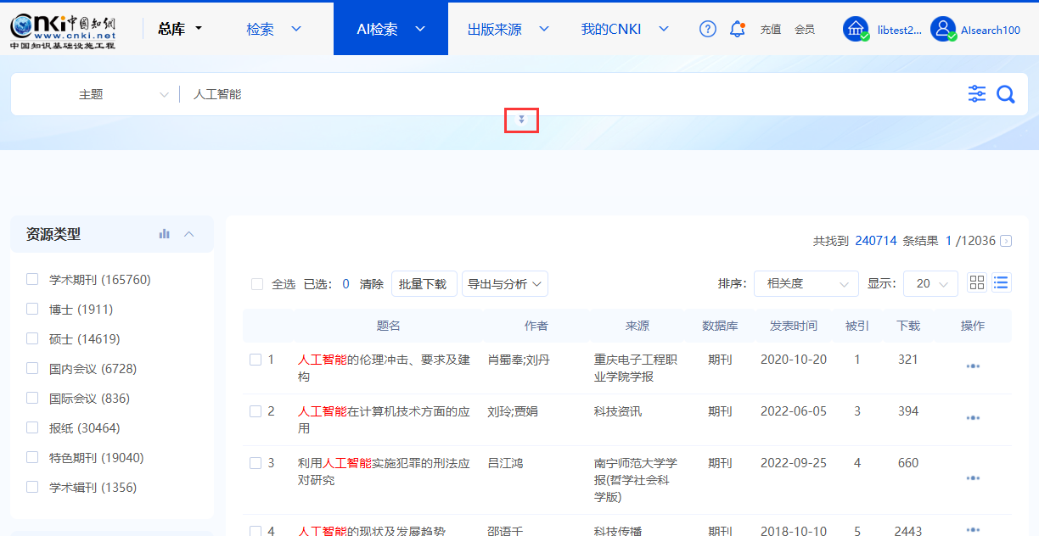

图3.2.7.1-1 检索框收起

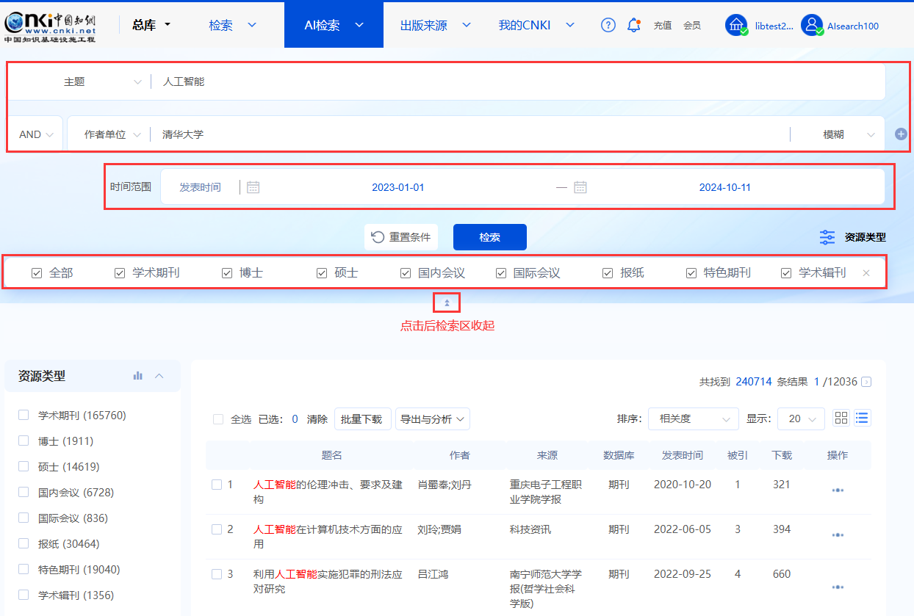

图3.2.7.1-2 检索框扩展

## 3.3 段落检索 > 3.3.1 段落检索特点

段落检索支持以自由输入方式对文献正文段落内容的检索需求。通过将正文内容按段落进行语义向量化，实现自然语言查找知识片段，精准定位段落内容，同时可一键定位至原文，通过浏览上下文，更准确、更深入地理解片段内容和含义。

## 3.3 段落检索 > 3.3.2 检索区

检索区主要分为两部分，上半部分为检索条件输区和检索控制区，下半部分为检索tips示例说明区。具体描述参见3.1.2 检索区。

## 3.3 段落检索 > 3.3.3 段落检索结果

段落检索结果页面支持查看检索结果和对检索结果进行排序分组等需求。段落检索结果分为以下功能模块：检索输入区、延伸检索、检索结果分组、检索结果列表（见图3.3.3）。其中，检索输入区、延伸检索的具体描述参见3.1.4.1 检索输入框、3.1.4.2 延伸检索。

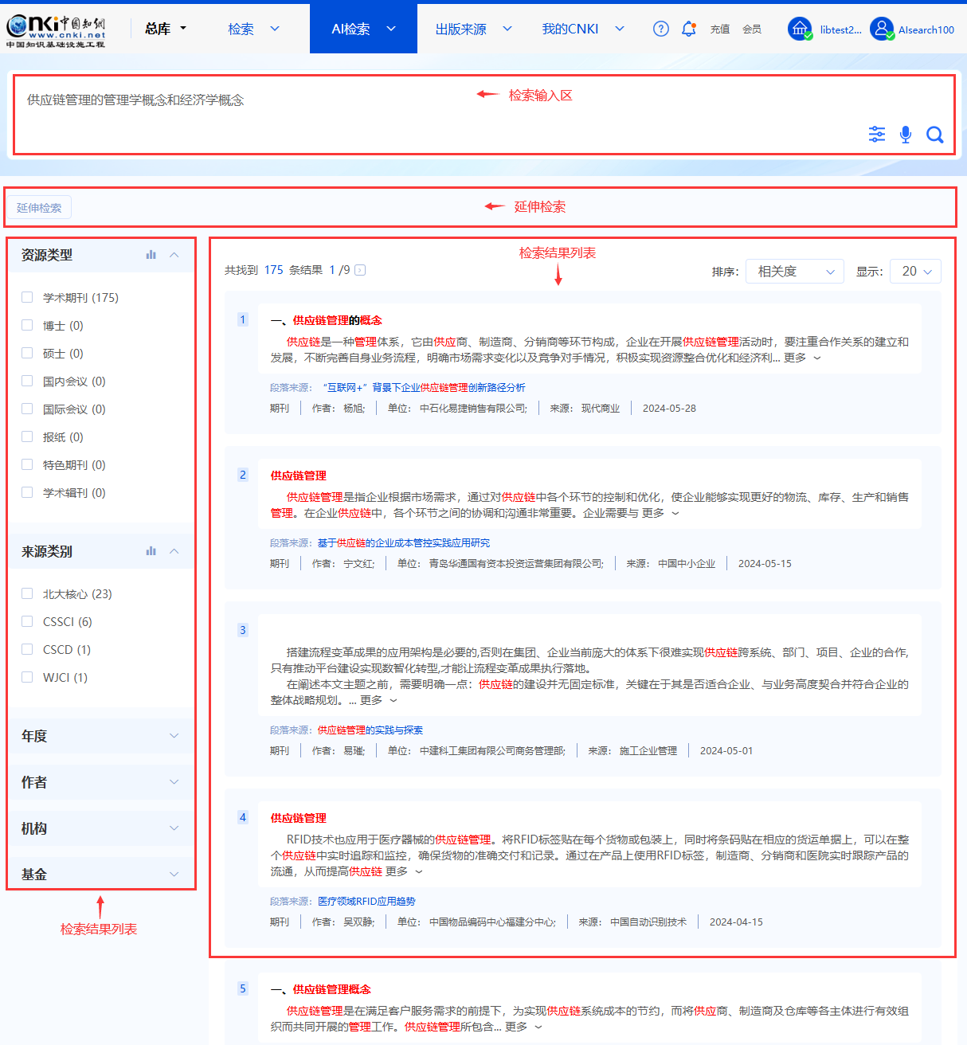

图3.3.3 段落检索结果

#### 3.3.3.1 检索结果分组

段落检索结果区左侧为分组筛选区，提供多层面的筛选角度，并支持多个条件的组合筛选，以快速、精准地从检索结果中筛选出所需的优质段落文本。

检索结果分组项包含资源类型、来源类别、年度、作者、机构、基金。具体描述参见3.1.4.3 检索结果分组。

#### 3.3.3.2 检索结果列表

段落检索结果列表包括段落文本列表、排序、定位原文等功能，可对检索到的段落做进一步处理和分析。

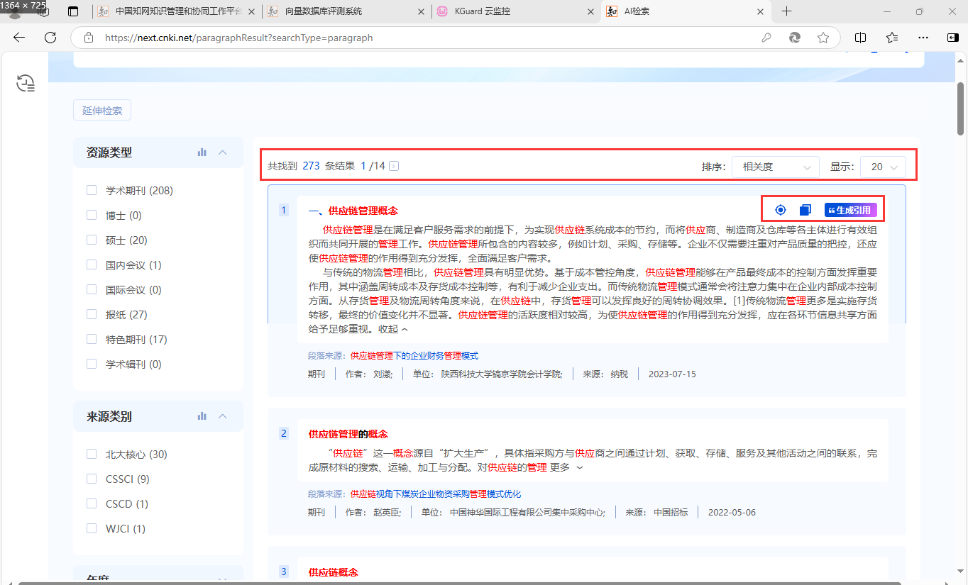

图3.3.3.2-1 段落检索结果列表

**（1）结果数量、排序、显示、翻页**

提供发表相关度、发表时间、被引、下载、综合排序、显示条数，可根据需要选择相应的排序方式和每页显示条数。具体描述参见3.1.4.4 检索结果列表。

**（2）结果详情**

段落检索结果包含命中的段落文本、文献信息两部分内容（见图3.3.3.2-2）。

**1）段落文本**

可通过浏览段落文本获取所查找的知识片段，段落文本默认显示“收起”状态，点击“更多”后可向下展开查看更多文本。

**2）文献信息**

显示段落来源、作者及单位、资源类型、文献来源、发表时间。

点击段落来源进入文献知网节，点击文献来源名称如刊名进入出版物详情页。

作者及其机构经过规范的，点击作者或单位名称，跳转至作者知网节或机构知网节。

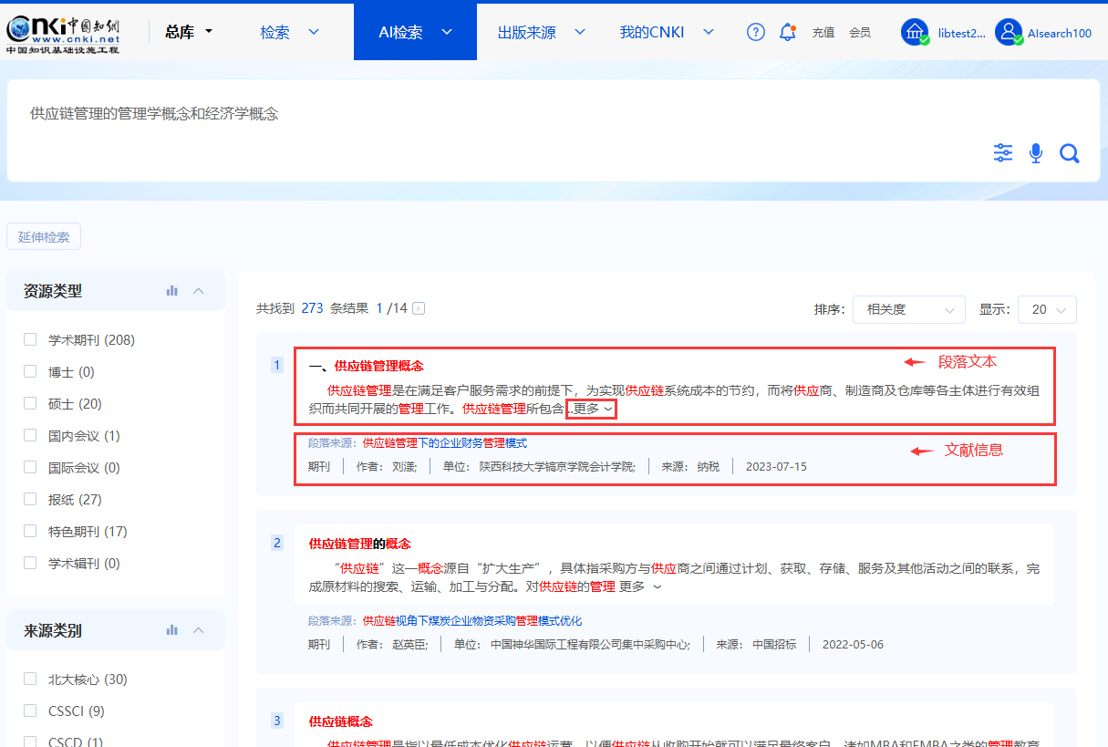

图3.3.3.2-2 段落检索结果详情

**（3）定位原文**

鼠标悬浮在段落文本上，点击段落文本右上角的“定位原文”图标IMG_256，右侧展示该段落对应的原文，所浏览的段落在原文中高亮显示（见图3.3.3.2-3、图3.3.3.2-4）。

点击定位原文右上角的关闭按钮，关闭定位原文模块。

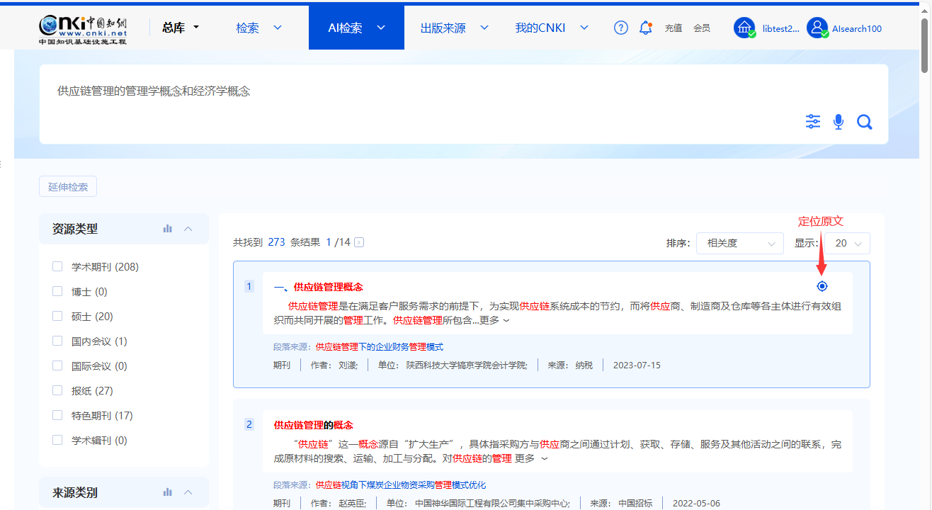

图3.3.3.2-3 定位原文（1）

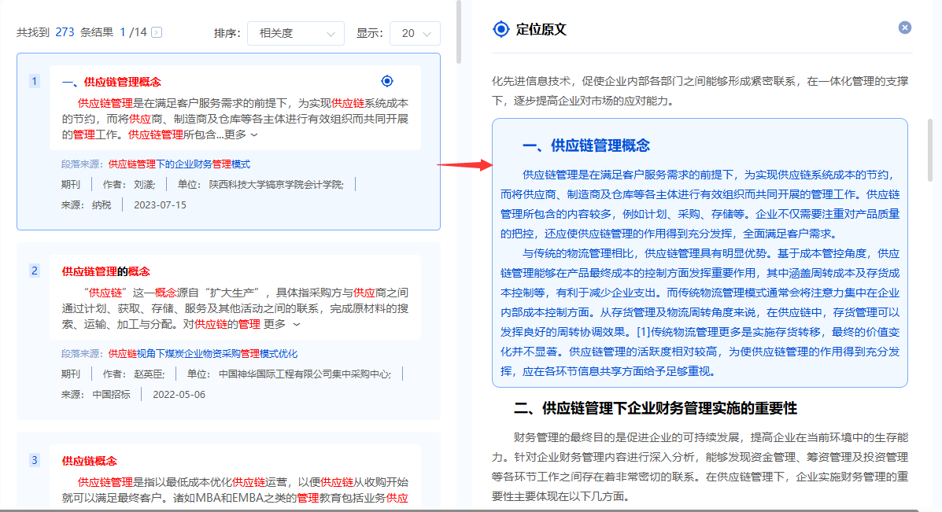

图3.3.3.2-4 定位原文（2）

**（4）复制**

点击“更多”显示全部段落内容，点击段落文本右上角的“复制”图标IMG_256，可复制该段落的全部文本（见图3.3.3.2-5）。

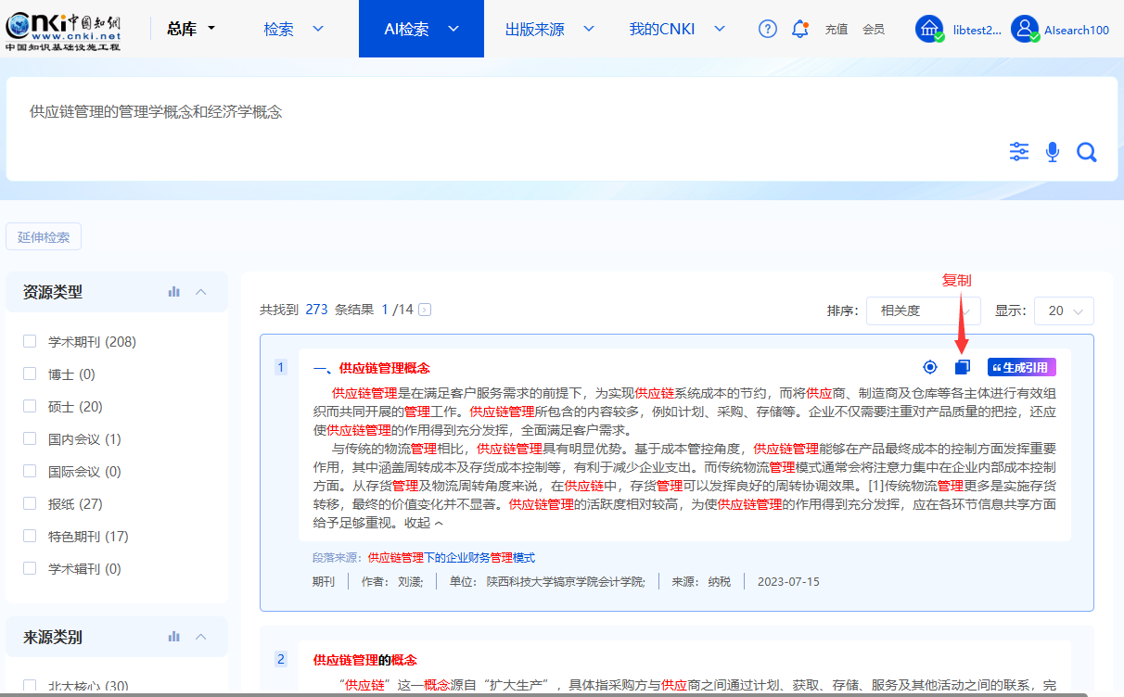

图3.3.3.2-5 复制

**（5）生成引用**

提炼片段内容核心要点，智能生成引用文本，简化引用过程，辅助论文写作，保障学术诚信。

点击“更多”显示全部段落内容，点击段落文本右上角的“生成引用”图标，在“引用”弹窗显示由大模型生成的对该段落内容的综述以及该段落文献的引用信息。

单击“重新生成”可重新生成该段落综述，单击“复制”可复制全部综述内容（见图3.3.3.2-6）。

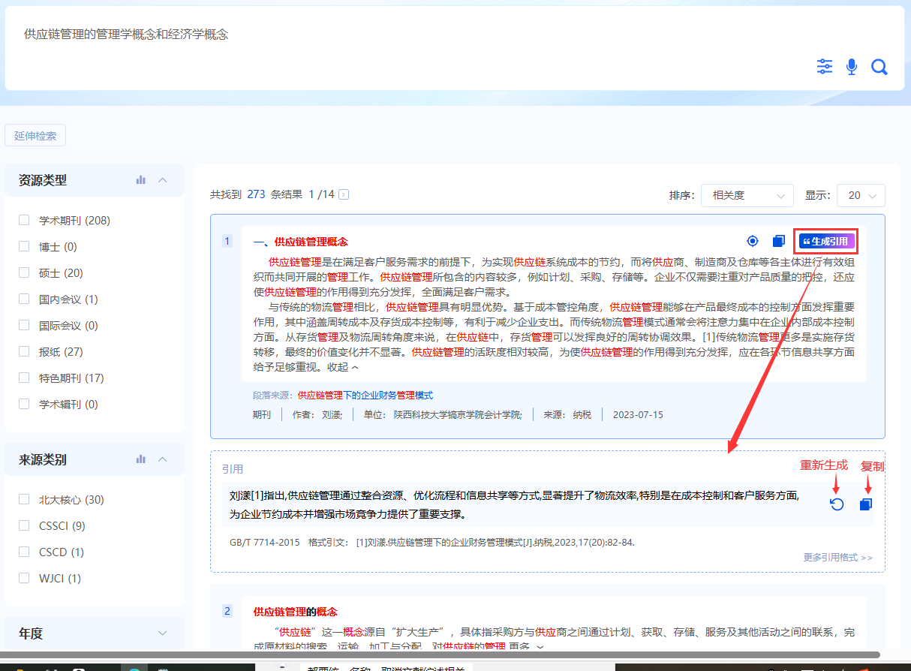

图3.3.3.2-6 生成引用

## 3.4 检索历史

点击左侧导航检索历史图标，可查看最近5条检索记录，点击检索记录可查看检索结果。悬停检索记录时，显示选中状态和删除按钮，单击可删除（见图3.4）。

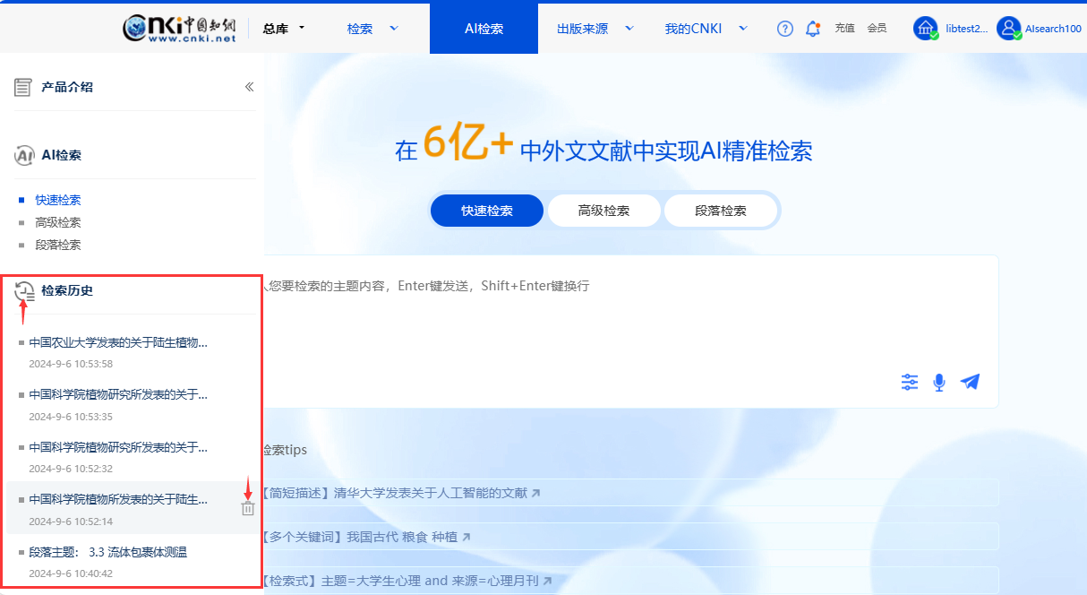

图3.4 检索历史